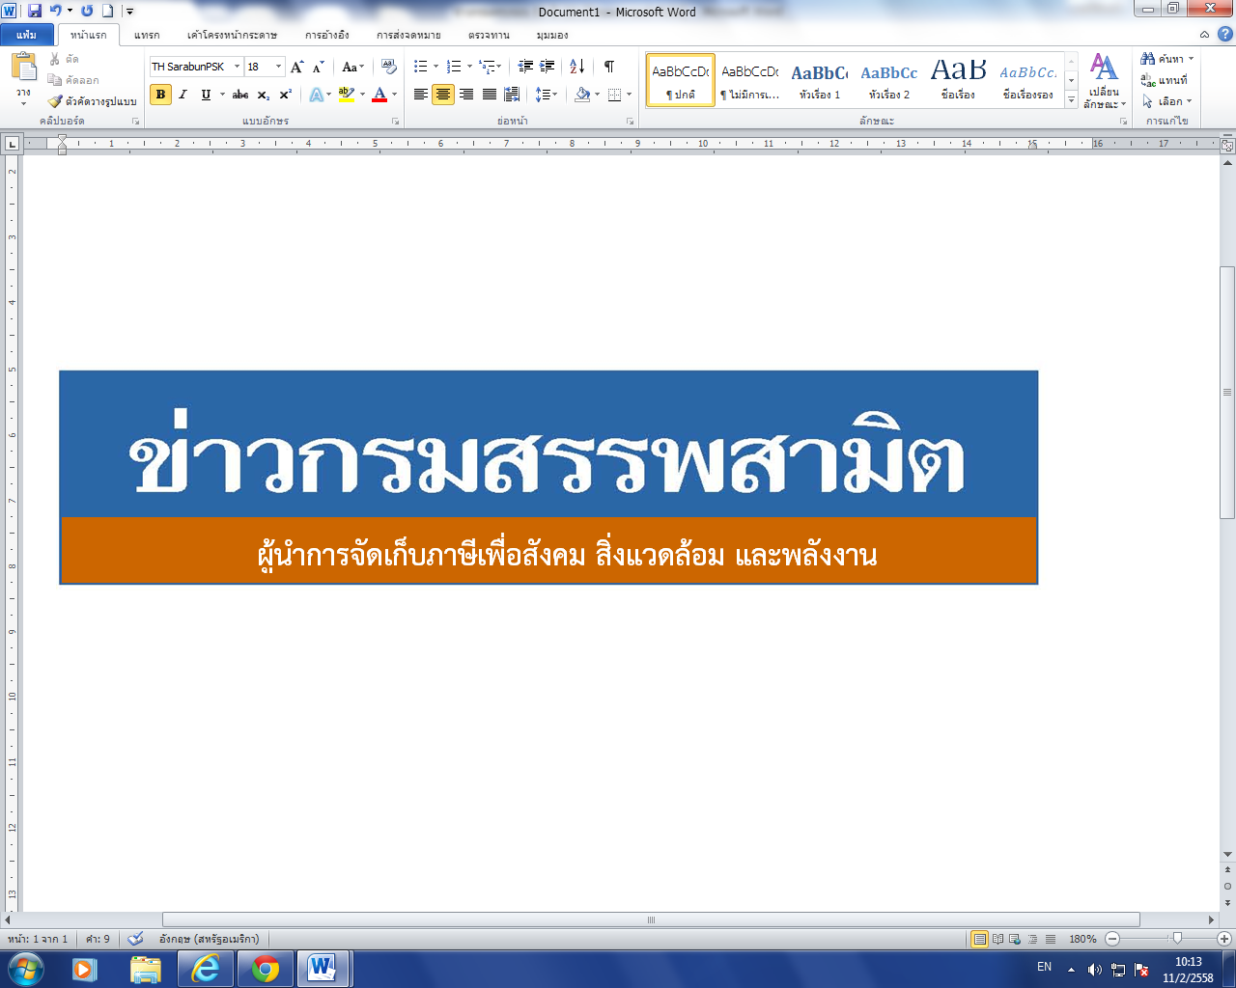


ฉบับที่ 41/2562 19 กรกฎาคม 2562
ผลการปราบปรามผู้กระทำผิดกฎหมายสรรพสามิต
ประจำปีงบประมาณ พ.ศ. 2562 ระหว่างวันที่ 12 - 18 กรกฎาคม 2562 พบการกระทำผิด จำนวน 402 คดี คิดเป็นเงินค่าปรับ 6.55 ล้านบาท
กรมสรรพสามิตดำเนินมาตรการเชิงรุกในการป้องกันและปราบปรามสินค้า ผิดกฎหมายสรรพสามิต เพื่อสร้างความเป็นธรรม โปร่งใส และความมั่นใจให้แก่ผู้ประกอบการ ที่เสียภาษีโดยสุจริต
นายณัฐกร อุเทนสุต ผู้อำนวยการสำนักแผนภาษี ในฐานะรองโฆษกกรมสรรพสามิต เปิดเผยว่า ได้ดำเนินงานตามมาตรการเชิงรุกในการป้องกันและปราบปรามผู้กระทำผิดกฎหมายสรรพสามิตตามพระราชบัญญัติภาษีสรรพสามิต พ.ศ. 2560 และจูงใจผู้ที่อยู่นอกระบบให้เข้ามาสู่ระบบภาษี ซึ่งที่ผ่านมากรมสรรพสามิตได้จัดทำแผนเฉพาะกิจปราบปรามผู้กระทำผิดกฎหมายสรรพสามิตโดยระดมกำลังเจ้าหน้าที่ ชุดเฉพาะกิจจากสำนักตรวจสอบ ป้องกันและปราบปราม และเจ้าหน้าที่สรรพสามิตพื้นที่ทั่วประเทศพร้อมสนธิกำลังกับหน่วยงานที่เกี่ยวข้องร่วมกันตรวจสอบและปราบปรามการกระทำผิดกฎหมายสรรพสามิตตามพื้นที่เป้าหมายที่คาดว่าอาจมีการกระทำผิด เพื่อสร้างความเป็นธรรม โปร่งใส และความมั่นใจให้แก่ผู้ประกอบการที่เสียภาษีโดยสุจริต และเพื่อเป็นมาตรการเสริมทางอ้อมในการดูแลสุขภาพของผู้บริโภคให้บริโภคสินค้าที่ถูกต้องตามกฎหมาย เนื่องจากการบริโภคสินค้าที่หลีกเลี่ยงภาษีจะเป็นอันตรายและส่งผลเสียต่อสุขภาพมากกว่าสินค้าโดยทั่วไป
จากผลการตรวจค้นและจับกุมผู้กระทำผิดกฎหมายสรรพสามิตตามพระราชบัญญัติภาษีสรรพสามิต พ.ศ. 2560 โดยผลการปราบปรามผู้กระทำผิดกฎหมายสรรพสามิตทั่วประเทศ ปีงบประมาณ 2562 (ระหว่างวันที่ 12 – 18 กรกฎาคม 2562) พบว่ามีการกระทำผิด จำนวน 402 คดี คิดเป็นเงินค่าปรับ 6.55 ล้านบาท โดยแยกเป็น สุรา จำนวน 227 คดี ค่าปรับ 2.10 ล้านบาท ยาสูบ จำนวน 120 คดี ค่าปรับ 3.11 ล้านบาท ไพ่ จำนวน 9 คดี ค่าปรับ 0.21 ล้านบาท น้ำมันและผลิตภัณฑ์น้ำมัน จำนวน 7 คดี ค่าปรับ 0.07 ล้านบาท น้ำหอม 3 คดี ค่าปรับ 0.01 ล้านบาท รถจักรยานยนต์ จำนวน 29 คดี ค่าปรับ จำนวน 1.02 ล้านบาท และสินค้าอื่น ๆ จำนวน 7 คดี ค่าปรับ 0.03 ล้านบาท โดยมีของกลางแยกเป็นน้ำสุรา จำนวน 1,227.920 ลิตร ยาสูบ จำนวน 6,045 ซอง ไพ่ จำนวน 844 สำรับ น้ำมันและผลิตภัณฑ์น้ำมัน จำนวน 660.000 ลิตร น้ำหอม จำนวน 246 ขวด รถจักรยานยนต์ จำนวน 31 คัน
สรุปยอดรวมในปีงบประมาณ พ.ศ. 2562 ตั้งแต่วันที่ 1 ตุลาคม 2561 – 18 กรกฎาคม 2562พบว่ามีการกระทำผิด จำนวน 28,115 คดี คิดเป็นเงินค่าปรับ 426.19 ล้านบาท โดยแยกเป็นสุรา จำนวน 16,288 คดี ค่าปรับ 150.56 ล้านบาท ยาสูบ จำนวน 7,824 คดี ค่าปรับ 172.87 ล้านบาท ไพ่ จำนวน 686 คดี ค่าปรับ 6.44 ล้านบาท น้ำมันและผลิตภัณฑ์น้ำมัน จำนวน 1,383 คดี ค่าปรับ 40.87 ล้านบาท น้ำหอม จำนวน 84 คดี ค่าปรับ 1.70 ล้านบาท รถจักรยานยนต์ จำนวน 1,323 คดี ค่าปรับ 27.37 ล้านบาท และสินค้าอื่น ๆ จำนวน 527 คดี ค่าปรับ 26.38 ล้านบาท โดยมีของกลางแยกเป็นน้ำสุรา จำนวน 258,890.180 ลิตร ยาสูบ จำนวน 433,246 ไพ่ จำนวน 30,158 สำรับ น้ำมันและผลิตภัณฑ์น้ำมัน จำนวน 1,204,634.670 ลิตร น้ำหอม จำนวน 29,894 ขวด และรถจักรยานยนต์ จำนวน 1,304 คัน
“หากประชาชนท่านใดทราบเบาะแสการกระทำความผิดเกี่ยวกับสินค้าที่ต้องเสียภาษีสรรพสามิตสามารถแจ้งโดยตรงได้ที่กรมสรรพสามิต หรือสำนักงานสรรพสามิตพื้นที่ทุกแห่งทั่วประเทศ หรือ Call center 1713 ได้ตลอด 24 ชั่วโมง หรือที่ www.excise.go.th ซึ่งกรมสรรพสามิตจะปกปิดข้อมูลของผู้แจ้งเบาะแสเป็นความลับ และจะมอบสินบนนำจับให้ ภายหลังจากคดีเสร็จสิ้นเรียบร้อยแล้ว”
***************************
ฝ่ายประชาสัมพันธ์ สำนักงานเลขานุการกรม กรมสรรพสามิต โทร/โทรสาร 0 2241 4778

